Boletín de prensa Nº 707 – abril 19 de 2013

ALCALDE BUSCARÁ SOLUCIONES INMEDIATAS PARA HABITANTES DE VILLA ÁNGELA

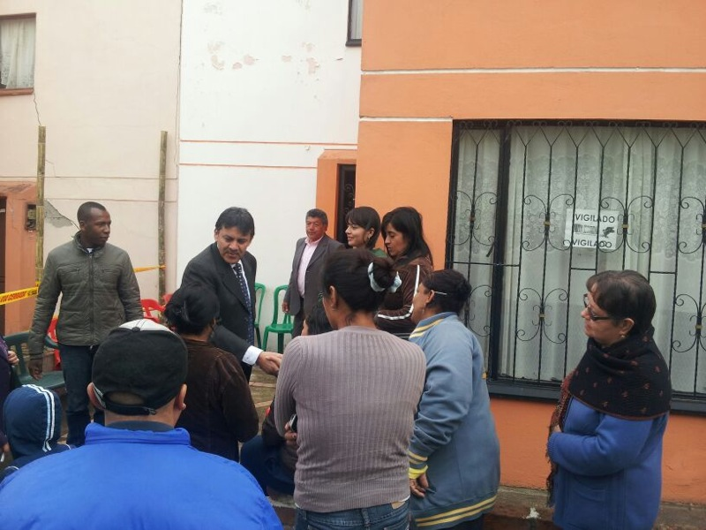

En la visita que realizó el alcalde Harold Guerrero López, a las familias afectadas por los socavones en el barrio Villa Ángela, al oriente de Pasto, se comprometió a buscar soluciones inmediatas para el caso. El mandatario manifestó que en próximos días hará una presentación de la situación al Presidente de la República, Juan Manuel Santos, para buscar soluciones definitivas. Así mismo los topógrafos efectuarán un estudio geoeléctrico de la zona para determinar la magnitud del problema.

De igual manera, aseguró que buscará asesoría jurídica con el objetivo que la comunidad tenga un soporte legal y puedan reclamar a los constructores que vendieron las propiedades. “El Municipio de Pasto estaría dispuesto a comprar un lote para reubicar a todas las familias y que accedan a los subsidios que ofrece el Gobierno Nacional en estas emergencias”.

Guerrero López hizo el llamado enfático a tres familias del sector, para que evacuen en el menor tiempo posible ante la orden emitida por parte de la Dirección Municipal para la Gestión del Riesgo de Desastres, entidad que dispuso de unos recursos significativos para el arriendo temporal de 3 meses, mientras se buscan soluciones concretas.

Contacto: Director para la Gestión del Riesgo de Desastres, Darío Gómez Cabrera. Celular: 315 580 9849

AMPLIAN VIGENCIA DEL DECRETO 0284 QUE RESTRINGEN LA CIRCULACIÓN DE MOTOCICLISTAS CON PARRILLERO

La Alcaldía de Pasto, mediante Decreto 0219 del 15 de abril de 2013 amplio la vigencia del Decreto 0284 de abril 19 de 2012, que restringe la circulación de motocicletas con parrillero en el Municipio de Pasto. El incumplimiento a la restricción establecida será sancionado por la autoridad de tránsito.

La Secretaría de Tránsito y Transporte expedirá permisos o autorizaciones especiales de circulación dentro de las excepciones señaladas de manera expresa en el artículo 4º ibídem.

Contacto: Secretario de Tránsito y Transporte, Guillermo Villota. Celular: 3175010861

INSTITUCIONES EDUCATIVAS RESPALDAN OPERATIVOS DE SECRETARÍA DE GOBIERNO

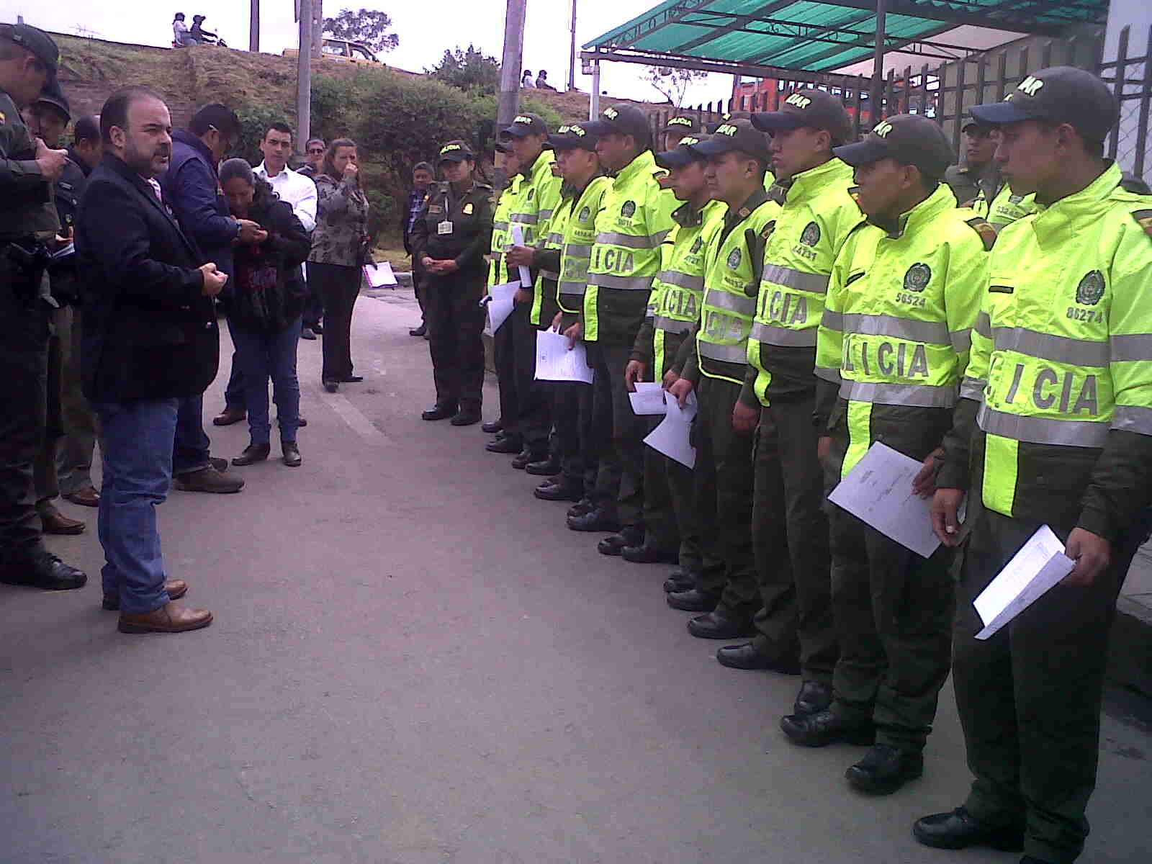

Después de los operativos adelantados por la Secretaría de Gobierno de Pasto en las Instituciones Educativas con apoyo de Policía de Infancia y Adolescencia para contrarrestar el uso de armas, sustancias psicoactivas y la problemática de bulling o matoneo, el Secretario de Gobierno, Gustavo Núñez Guerrero fue enfático en manifestar ante docentes y directivos que desde su dependencia habrán acciones más contundentes contra los estudiantes menores de edad reincidentes por infracción al decreto 0400 que restringe su salida después de las 10:00 de la noche.

Según el funcionario, los adolescentes reincidentes serán reportados a las instituciones educativas para que los docentes y directivos inicien un proceso de sensibilización con los padres de familia, además se abrirá un proceso a través del Instituto Colombiano de Bienestar Familiar en lo que se refiere al restablecimiento de derechos y se adelantará una sanción a los padres que no puedan controlar el comportamiento de sus hijos.
En cuanto al bulling o matoneo, ya fueron identificados 30 menores de edad, quienes se encuentran en un proyecto de concienciación con el apoyo del Ejército Nacional para dar solución a la afectación sicológica y el daño que se puede generar en el desarrollo del adolescente.

Núñez Guerrero destacó la colaboración de docentes y directivos quienes creen que más allá que un operativo, es una campaña de prevención para los estudiantes y que apoyarán los procesos de registro en las aulas frente a los posibles hallazgos de armas y sustancias psicoactivas.

Contacto: Secretario de Gobierno, Gustavo Núñez Guerrero. Celular: 3206886274
ESPACIO PÚBLICO RECUPERARÁ ZONA UNIVERSITARIA

Luego de un análisis con directivas de la Institución Universitaria Cesmag, la Dirección de Espacio Público iniciará un proyecto de recuperación de los sectores que rodean la institución con el fin de mejorar su imagen. El trabajo será desarrollado con el apoyo de la Secretaría de Gestión Ambiental y los estudiantes de la universidad, quienes mediante campañas de sensibilización explicarán a los habitantes la importancia de mantener en orden el espacio público.

Entre las actividades que se realizarán están: la conservación de las paredes de los establecimientos que hay alrededor de la institución, así como alertar sobre la prohibición del uso del espacio con productos comerciales. “La dependencia busca hacer cumplir la normatividad, por eso el apoyo de la comunidad es fundamental para que se respete el espacio como un bien patrimonial de todos”, manifestó el director de Espacio Público, Álvaro Ramos Pantoja.

Contacto: Director de Espacio Público, Álvaro Ramos Pantoja. Celular: 3155817981

EN RUEDA DE NEGOCIOS SE EXPONEN BENEFICIOS A 320 MUJERES DEL CORREDOR ORIENTAL DE PASTO

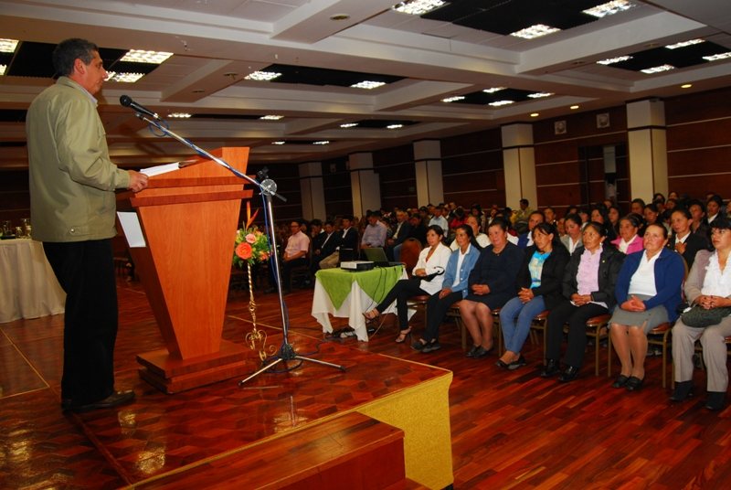

El desarrollo del proyecto ‘Mujeres de Éxito’ que beneficia a 320 mujeres que conforman 18 asociaciones del Corredor Oriental de Pasto , liderado por la Secretaría de Agricultura en convenio con la Oficina de Asuntos Internacionales y la Fundación Social, fue presentado y socializado durante la Rueda de Negocios que se realizó en el Hotel Cuellar’s. En la exposición fue visualizado el fortalecimiento de la cadena productiva del cuy con la parte técnica, asociativa y comercial.

El evento estuvo presidido por la Primera Dama del Municipio y Gestora Social, Patricia Mazuera y participaron ocho propietarios de asaderos de cuyes, quienes expusieron los parámetros que ellos exigen para la compra de las especies, como también el número de animales por ellos requeridos cada semana, el peso, la calidad y la forma de pago que cada empresario pacta con sus proveedores.

Otro de los aspectos socializados en la rueda de negocios fue el compromiso de las mujeres productoras con la entrega de 380 cuyes cada ocho días, cantidad que se incrementará gradualmente hasta llegar a las 800 unidades, con la condición de otorgarlos bajo las especificaciones de calidad exigidas.

Por esta razón, dentro del marco del proyecto, la Secretaría realizará para el próximo 22 de abril a las 3:00 de la tarde en el Hotel Morasurco, el foro denominado ‘Incidencia política de la mujer rural en el corredor oriental de Pasto’. La dependencia extiende la invitación a las diferentes secretarías de la Alcaldía, la Gobernación, Fundaciones y entidades públicas y privadas interesadas en conocer las experiencias desarrolladas por este grupo de mujeres emprendedoras.

Contacto: Luis Efrén Delgado, subsecretario de Agricultura. Celular: 3204053434

LANZAMIENTO RED DE PERSONEROS Y PERSONERAS

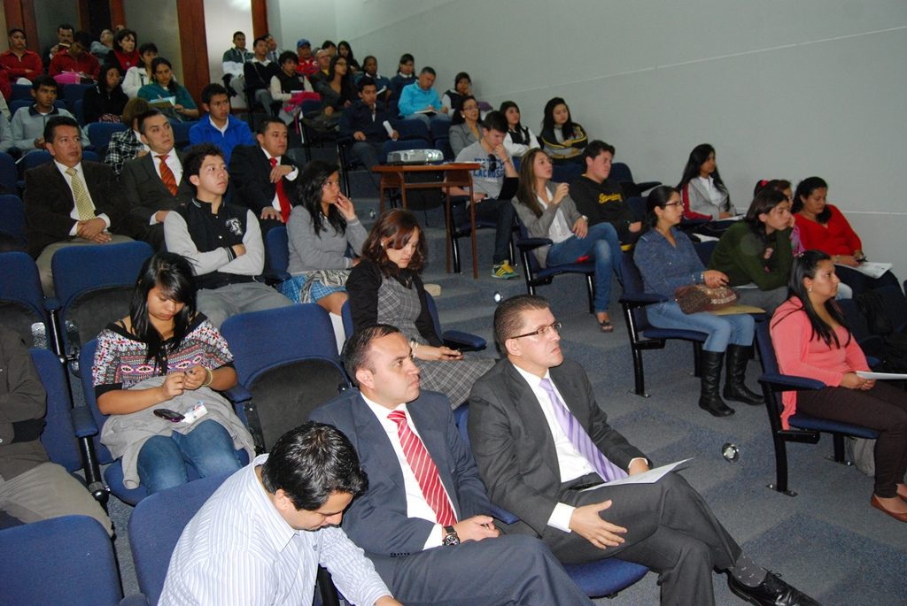

La Alcaldía de Pasto a través de la Dirección Administrativa de Juventud realizó el lanzamiento de la Red de Personeros y Personeras Estudiantiles de la Ciudad. El evento contó con la presencia de más de 40 personeros de instituciones públicas y privadas. Así mismo con la presencia del secretario de Educación, Jaime Guerrero Vinueza, Concejales, consejeros de juventud, y directivos de los establecimientos educativos.

Durante la jornada se llevó a cabo la presentación del proyecto de la Red y los retos que tienen los personeros para el desarrollo ideal de su plan de gobierno, adicionalmente se realizó la propuesta de Ciudad para generan un Cambio Cultural.

Contacto: Dirección de Juventud, Sara del Mar Sansón Torres. Celular: 3214287520

ATIENDEN EMERGENCIA EN EL ENCANO POR DESBORDAMIENTO DE RÍO

Seis unidades bomberiles del Encano atendieron la emergencia suscitada en el sector del Puerto en este corregimiento del municipio de Pasto, como consecuencia de las fuertes lluvias registradas en las últimas horas. El reporte inicial entregado por el organismo de socorro da cuenta de quince viviendas afectas, en diez de las cuales se prestó el apoyo para la recuperación de enceres. La emergencia se superó una vez el nivel de las aguas del río el Encano retornó a sus niveles normales.

Ante este hecho y la posibilidad de que se sigan registrando fuertes aguaceros, la Dirección Municipal para la Gestión del Riesgo de Desastres, hizo un nuevo llamado a los habitantes de ese sector y en general de Pasto, para que tomen las medidas de prevención y se mantenga limpios los sistemas de desagüe, así mismo se revise las cubiertas de techos u otros elementos que podrían ser deteriorados por las lluvias.
El organismo anuncio que realizará una visita de inspección a la zona afectada para determinar las acciones a que haya lugar en materia de gestión del riesgo de desastres. Al tiempo que reiteró la importancia de que los ciudadanos estén pendientes de los avisos de las autoridades sobre el comportamiento del clima.

Contacto: Director para la Gestión del Riesgo de Desastres, Darío Gómez Cabrera. Celular: 3155809849

Pasto Transformación Productiva

María Paula Chavarriaga Rosero
Jefe Oficina de Comunicación Social
Alcaldía de Pasto

